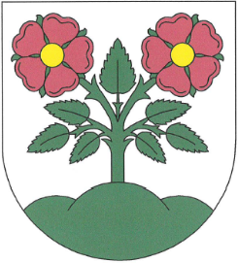
OBEC ŘEPEČ
I IČO: 00667129 DIČ: CZ667129 KB 35-7851460277/0100
Řepeč 83, 391 61 Opařany
tel.: tel. 381 287 968 e-mail: obec@repec.cz dat. schránka: nwbbv58

Záměr pronájmu

Obec Řepeč oznamuje záměr pronajmout pozemky v k.ú. a Obci Řepeč.

Pozemek p.č. 54/1 o výměře 127m2

Záměr byl schválen usnesením zastupitelstva Obce Řepeč č.38/2024 ze dne 29. 10. 2024

Vyvěšeno : 1.11.2024

Sejmuto :

